第六课 我国的基本政治制度
第二框题 民族区域自治制度

【学习目标】
1.明确多元一体是我国民族各界的最重要特点，汉族与少数民族是统一的命运共同体。
2.识记社会主义民族关系、处理民族关系的方针，民族区域自治的含义。
3.理解我国实行民族区域自治制度的原因和制度的优越性，继续坚持和完善民族区域自治制度的要求
4.理解我国的宗教政策，宗教问题与民族问题往往相互交织在一起。
【核心素养】
1.政治认同：坚持中国共产党的领导，实行民族区域自治制度是符合我国国情，体现着社会主义制度的优越性。
2.科学精神：宗教是唯心主义的世界观，其存在有历史原因和自身发展规律，正确对待宗教发展，引导宗教与社会主义社会相适应。
3.法治意识：我国实行宗教自由政策，依法管理宗教事务，坚持自主自办原则。
4.公共参与：我们作为新时代青年，要积极履行维护民族团结统一的义务。
【教学重难点】
教学重点：新型民族关系、我国的宗教政策。
教学难点：民族区域自治的相关内容。
【教学方法】
采用视频引导与任务驱动的方式引导学生学习。
讲授法与讨论法结合
【教学过程】
目录
01我国是统一的多民族国家
02符合国情的民族区域自治
03 我国的宗教政策与法律
新课教学：
【视频导入】
在我国960多万平方公里的土地上，居住者56个民族。中华民族是我国所有民族聚居形成的命运共同体。
作为统一的多民族国家，多元一体是我国民族格局的重要特点。
一方面，各民族有自己的历史和文化，另一方面，各民族又都凝集在一个统一的命运共同体中。汉族离不开少数民族，少数民族离不开汉族，各少数民族之间也相互离不开。
师：我国各族人民共同开拓了我们伟大祖国的疆域，共同创造了灿烂的中华文化。我国宪法规定：中华人民共和国是全国各族人民共同缔造的统一的多民族国家。
在历史长河中，农耕文明的勤劳质朴、崇礼亲仁，草原文明的热烈奔放、勇猛刚健，海洋文明的海纳百川、敢拼会赢，源源不断注入中华民族的特质和禀赋，共同熔铸了以爱国主义为核心的伟大民族精神。昭君出塞、文成公主进藏、凉州会盟、瓦氏夫人抗倭、土尔扈特万里东归、锡伯族万里戍边等就是这样的历史佳话。近代以后，面对亡国灭种的空前危机，各族人民共御外侮、同赴国难，抛头颅、洒热血，共同书写了中华民族艰苦卓绝、气壮山河的伟大史诗。其中涌现出一大批少数民族的卫国英烈、建党先驱、工农运动领袖、抗日英雄、开国将领，为民族独立和人民解放作出了不可磨灭的历史贡献。
在百年抗争中，各族人民血流到了一起、心聚在了一起，共同体意识空前增强，中华民族实现了从自发到自觉的伟大转变。中华民族精神是各族人民共同培育、继承、发展起来的，已深深融进了各族人民的血液和灵魂，成为推动中国发展进步的强大精神动力。
师：根据图片内容及课本，谈谈我国行政区域的类型？
【知识点拨】
民族自治地方的自治机关依照宪法和法律规定的权限行使自治权。
中国的主权统一和领土完整不可分割。中华人民共和国只有一部宪法、一个中央政府。一般行政地方、民族自治地方和特别行政区都必须接受中央政府统辖。
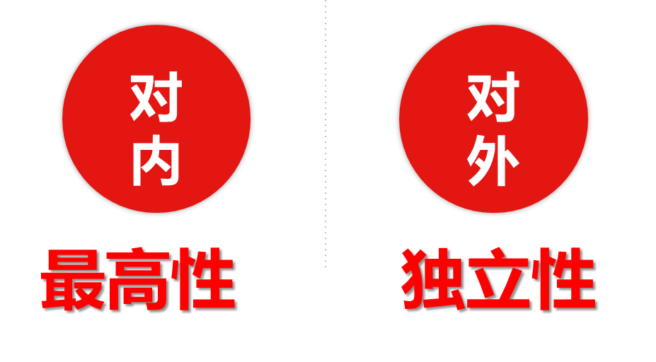
二、符合国情的民族区域自治
师：在我国56个民族中，与汉族相比，其他55个民族人口相对较少，习惯上被称为少数民族。各民族都是中华民族大家庭的成员。
师：中国共产党把马克思主义民族理论与中国的具体实际相结合，创造性地进行了中国特色民族理论和实践的探索。
在新民主主义革命时期，中国共产党高举民族平等旗帜，致力于铲除民族压迫和民族歧视的阶级根源，赢得了各族人民的信赖。
新中国成立后，全国各族人民成为国家和社会的主人，真正掌握了自己的命运，实现了各族人民在根本利益上的一致，为建设和发展平等团结互助和谐的社会主义民族关系奠定了坚实的基础。
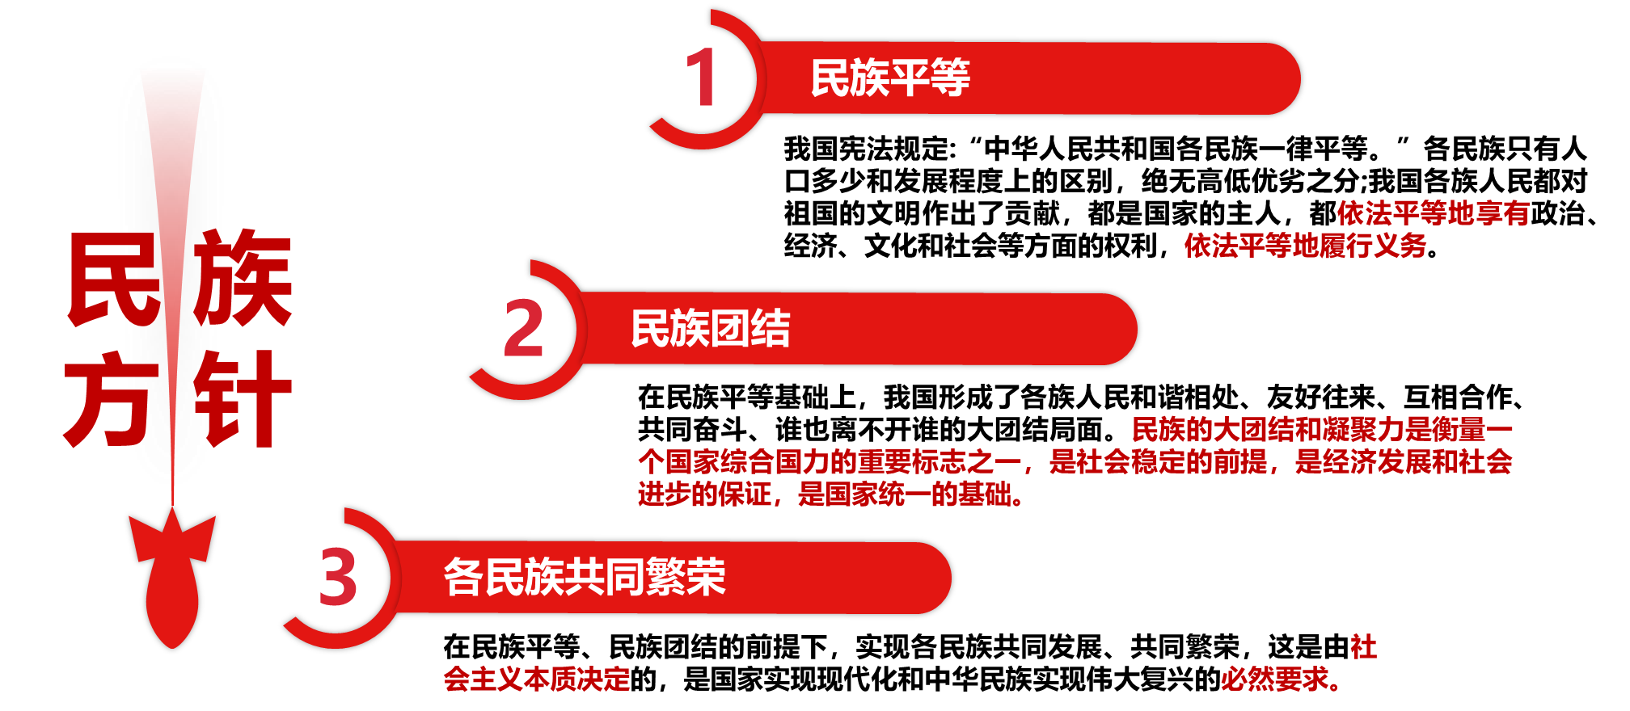
我国始终坚持民族平等、民族团结、各民族共同繁荣的方针，促进各民族和谐相处、和衷共济、和谐发展。
1、民族平等：我国宪法规定：“中华人民共和国各民族一律平等。”各民族只有人口多少和发展程度上的区别，绝无高低优劣之分；我国各族人民都对祖国的文明作出了贡献，都是国家的主人，都依法平等地享有政治、经济、文化和社会等方面的权利，依法平等地履行义务。
2、民族团结：在民族平等的基础上，我国形成了各族人民和睦相处、友好往来、互相合作、共同奋斗、谁也离不开谁的大团结局面。民族的大团结和凝聚力是衡量一个国家综合国力的重要标志之一，是社会稳定的前提，是经济发展和社会进步的保证，是国家统一的基础。
3、各民族共同繁荣：在民族平等、民族团结的前提下，实现各民族共同发展、共同繁荣，这是由社会主义本质决定的，是国家实现现代化和中华民族实现伟大复兴的必然要求。
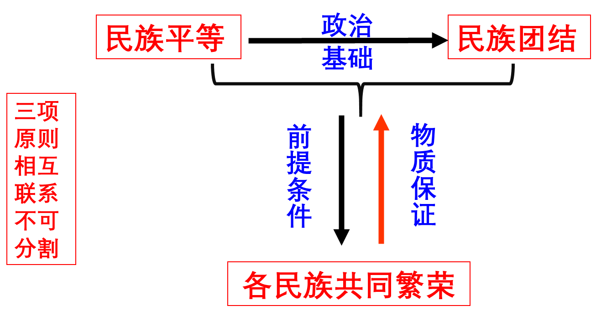
原因：根据统一的多民族国家的历史传统，“大杂居、小聚居、相互交错”的民族分布特点，以及各民族在长期奋斗中形成的相互依存的民族关系，我国实行民族区域自治制度。
含义：民族区域自治制度是在国家统一领导下，在各少数民族聚居的地方设立自治机关，依法行使自治权的制度。
①自治地方：自治区、自治州、自治县三级（不包括民族乡）。
②自治机关：民族自治地方的人民代表大会和人民政府(不含监察机关和司法机关）。在行使一般行政地方国家机关职权的同时，依法行使自治权。
【宪法原文】
第二条
各少数民族聚居的地方实行区域自治。
民族自治地方分为自治区、自治州、自治县。
各民族自治地方都是中华人民共和国不可分离的部分。
第三条
民族自治地方设立自治机关，自治机关是国家的一级地方政权机关。
民族自治地方的自治机关实行民主集中制的原则（自治机关为人民代表大会和人民政府）。
第四条
民族自治地方的自治机关行使宪法规定的地方国家机关的职权，同时依照宪法和本法以及其他法律规定的权限行使自治权，根据本地方的实际情况贯彻执行国家的法律、政策。
自治州的自治机关行使下设区、县的市的地方国家机关的职权，同时行使自治权。
【知识点拨】
自治权：
1、民族立法权
2、变通执行权
3、财政经济自主权
4、文化、语言文字自主权
5、组织公安部队权
6、少数民族干部具有任用优先权
①我国的民族区域自治制度以国家统一为前提和基础，是国家的集中统一领导与民族区域自治的有机结合。
②各民族自治地方都是中华人民共和国不可分离的部分。
③国家保障各少数民族的合法的权利和利益，维护和发展各民族的平等团结互助和谐关系。
④国家根据各少数民族的特点和需要，帮助各少数民族地区加速经济和文化的发展。
师：根据材料，说明我国民族区域自治制度的优势，并说明如何继续坚持和发展民族区域自治制度？
【知识点拨】
优势：民族区域自治制度是我国的一项基本政治制度。
民族区域自治制度是中国共产党团结带领各族人民建设中国特色社会主义、实现中华民族伟大复兴的重要保证。
它增强了中华民族的凝聚力，使各族人民特别是少数民族人民把热爱本民族与热爱祖国的深厚感情结合起来，更加自觉地担负起捍卫祖国统一、保卫边疆的光荣职责。
要求：
坚持和完善民族区域自治制度，坚定不移走中国特色解决民族问题的正确道路。
①一方面，要充分保证民族自治地方依法行使自治权，切实尊重和保障少数民族的合法权益，因地制宜采取措施，积极推动民族自治地方的经济社会文化发展。
②另一方面，必须坚定不移地维护国家尊严，依法妥善处理影响民族关系的各种矛盾和问题，依法打击民族分裂势力及其活动，坚决反对和有力回击境内外敌对势力利用民族问题进行的渗透、破坏活动。
③必须深化民族团结进步教育，加强各民族交往交流交融，不断增进各族群众对伟大祖国、中华民族、中华文化、中国共产党、中国特色社会主义的认同，铸牢中华民族共同体意识，促进各民族像石榴籽一样紧紧抱在一起，共同团结奋斗、共同繁荣发展。
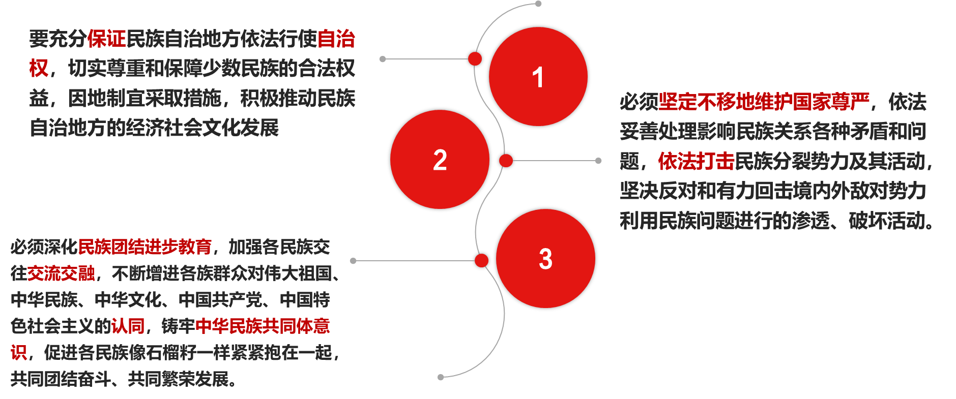
三、我国的宗教政策与法律
【视频展示】
师：根据视频内容，谈谈你对我国宗教政策的理解？
师：我国全面贯彻党的宗教工作基本方针，实行宗教信仰自由政策，依法管理宗教事务，坚持独立自主自办原则，积极引导宗教与社会主义社会相适应。
故事情景：
母亲：好孩子，明天是大乘玉佛寺重新开放的好日子，你跟我一起去进香吧。
莎莎：妈，我不信佛教。
母亲：傻孩子，信了教，菩萨就会保佑你的，你必须要信教，这件事由不得你了。
莎莎：我不想去，我们政治书上说世界上没有神仙的，我劝你也不要信教，我不许你出门。
母亲：怎么不能去？政府为了保证进香活动的安全进行，派出大量警察维持秩序，这说明国家保护一切宗教活动。
莎莎：我是共青团员，如果你一定要我去，我就在大乘寺向广大信徒宣传无神论。
母亲：那不行，大乘寺是烧香拜佛的地方，怎么能在那儿胡说八道呢？如果有机会，我去你们学校讲讲佛教教义，让菩萨保佑你们。
材料中这对母女的观点有哪些错误？我国的宗教政策有何内容和要求？
一、宗教信仰自由政策
信与不信:公民有信仰宗教的自由，也有不信仰宗教的自由；
种类上：有信仰这种宗教的自由，也有信仰那种宗教的自由；
派别上：在同一宗教里，有信仰这个教派的自由，也有信仰那个教派的自由；
时间上：有过去不信教而现在信教的自由，也有过去信教而现在不信教的自由。
二、依法管理宗教事务
①权义统一：宗教信仰自由不等于宗教活动可以不受任何约束。宗教界人士和信教群众首先是中华人民共和国的公民，在享有宗教信仰自由的同时，必须履行法律规定的义务。
②遵守法律：宗教活动必须在宪法和法律允许的范围内进行。
③依法管理：任何宗教都没有超越宪法和法律的特权，都不能干预国家行政和司法。我国坚持教育与宗教相分离，任何组织和个人不得利用宗教进行妨碍国家教育制度的活动。我国的宗教事务管理坚持“保护合法、制止非法、遏制极端、抵御渗透、打击犯罪”的原则。
【知识拓展】
什么是邪教？根据高法高检关于办理组织和利用邪教组织犯罪案件具体应用法律若干问题的解释，刑法第三百条中的“邪教组织”，是指冒用宗教、气功或者其他名义建立，神化首要分子，利用制造、散布迷信邪说等手段蛊惑、蒙骗他人，发展、控制成员，危害社会的非法组织。
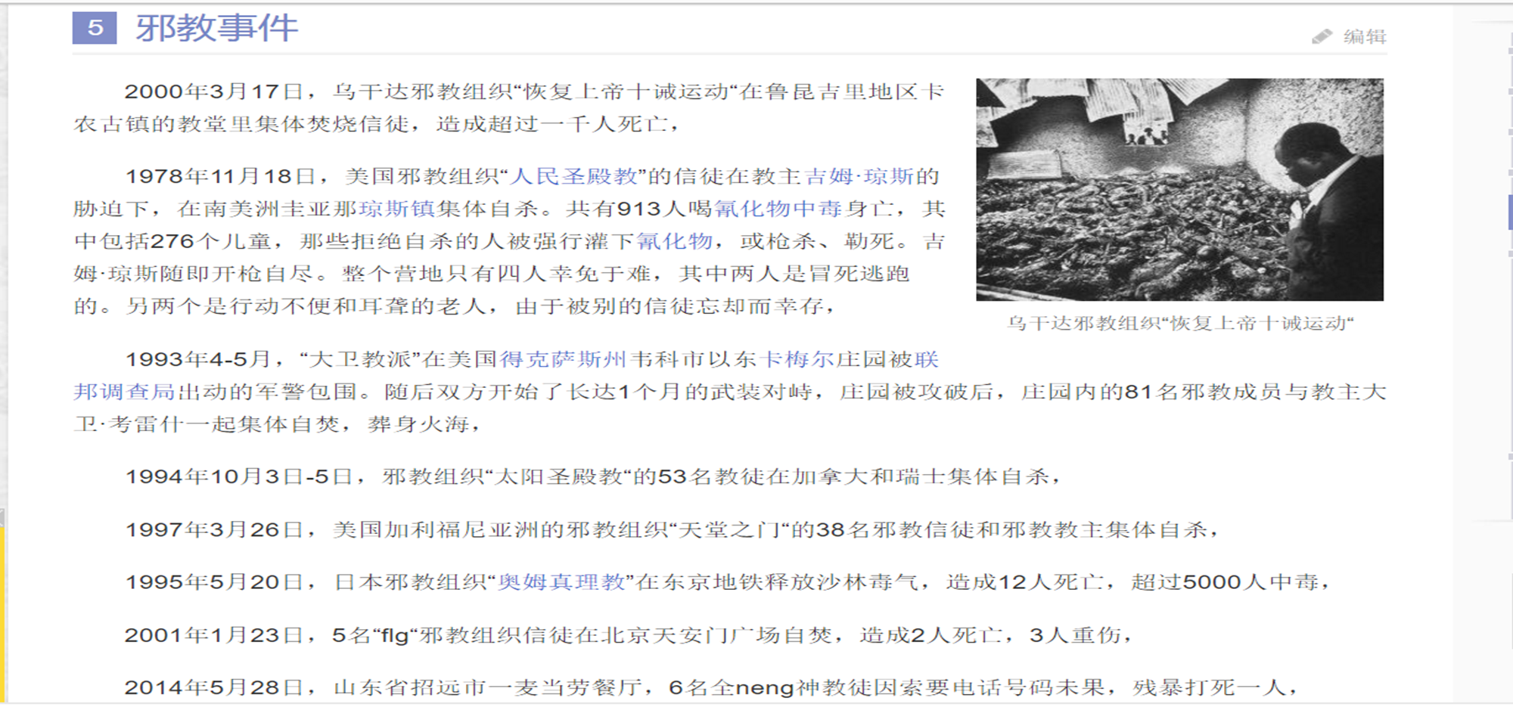
三、坚持独立自主自办的原则
①宗教团体和宗教事务不受外国势力的支配。
②任何境外组织和个人不得干预我国的宗教事务。
③我国政府支持宗教界在平等友好的基础上开展对外交往，严格禁止境外宗教的渗透和发展，坚决打击宗教极端思想的传播，严密防范宗教极端行为的发生。
材料 新冠肺炎疫情爆发以来，中国各地宗教界人士和信教群众时刻关注疫情发展，尽己所能捐款捐物，支持疫情防控工作。
据不完全统计，截至2月2日，全国各地宗教团体和宗教活动场所已累计捐款捐物超过1.5亿元人民币。
根据实际情况，各地宗教活动场所纷纷发出公告，春节期间暂停对外开放，暂停法会、礼拜等集体宗教活动，积极引导信教群众在家里开展祈福、礼拜等活动。
此外，多地宗教团体和宗教界代表人士向广大宗教界人士和信教群众发出倡议，要求积极响应党委政府号召和决策部署，增强防控意识，加强疫情防控知识宣传普及，筑牢群众健康防线；号召各宗教发挥“扶危济困、利益人群”的优良传统，积极参与慈善事业，自发捐款捐物，为全国人民的健康平安祈祷祝福，为遏制疫情蔓延势头贡献力量。
四、积极引导宗教与社会主义社会相适应
①含义：用社会主义核心价值观引领宗教，用中华优秀文化浸润宗教，不断推进我国宗教的中国化。
②要求：积极引导宗教与社会主义社会相适应，不是要求宗教界人士和信教群众放弃宗教信仰，而是要求他们热爱祖国、拥护社会主义制度、拥护中国共产党的领导，遵守国家的法律、法规和方针政策；要求他们从事宗教活动要服从和服务于国家的最高利益与中华民族的整体利益；支持他们努力对宗教教义作出符合社会进步要求的阐释；支持他们与各族人民一道反对一切利用宗教进行危害社会主义祖国和人民利益的非法活动，为民族团结、经济发展、社会和谐和祖国统一多作贡献。
【板书设计】
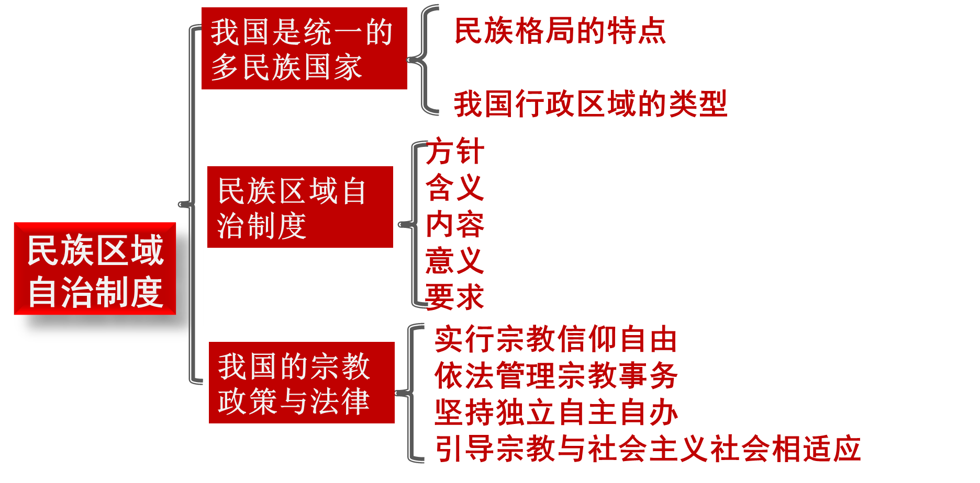

【课堂练习】
1、某市在民族团结进步创建活动中，把民族团结教育纳入国民教育、社会教育和职业教育的全过程，在颁金节、古尔邦节等民族节日期间举行多民族的联谊活动，把少数民族风俗、民情等融入舞蹈、声乐剧目之中，创建活动取得显著成效。上述做法( )
①促进了各民族的和睦共处 ②有利于增强中华民族的共同体意识
③开创了经济文化融合发展的新局面
④是民族自治地方自主管理教育文化事业的体现
A．①② B．①③ C．②④ D．③④
2、我国宪法规定：我国各少数民族聚居的地方实行民族区域自治，设立自治机关，行使自治权。以下属于民族自治地方行使自治权的是（ ）
A.新疆维吾尔自治区高级人民法院开展严厉打击暴力恐怖活动专项行动
B.湖北恩施州人大审议《恩施土家族苗族自治州自治条例（修订草案）》
C.香港特别行政区积极落实2017年行政长官普选工作
D.湖北省钟祥市九里回族乡政府表彰民族团结先进个人

